100學年度下學期交換學生心得報告
上海復旦大學

生科院學士班12級
9780110 王富民

目錄

選擇到中國上海 3

上海復旦周圍的生活機能 5

在復旦的學習 6

在中國的旅遊 7

選擇交換到中國上海
在一次的一位旅行者的演講中我聽到了這麼一段話，「請給自己至少一次機會，在國外待上三個月以上的時間，你才能真正開始體會到對方的文化。」這句話讓我有了這個動力，雖然大學四年常常出國，但都是短短一兩個禮拜的時間而已，光是玩都不夠了，怎麼可能深刻的體會該國的文化人文呢？所以希望能在大學畢業以前達成這個目標，而做一次的交換學生到國外生活是最佳的模式，因此決定在大四下把握了這個機會，申請前往中國上海復旦大學交換。
選擇中國是因為大三那年中，我在ERSA裡擔任接待來清華做學期交換的大陸學生，因此結識了一大群來自內地的好朋友，而且大多數人跟我同一個年級，也是即將畢業。通常能來台灣交換的都是在學校一等一的學霸，很多人之後就是前往歐美繼續留學深造，所以想在交換同時把握這次機會去與他們見面，畢竟下次想要再相見更是不知何年何月了。雖然當初比較想前往北京的學校進行交流，可惜因為成績的不足，所以最後只能選擇第二志願來到上海。但上海作為中國經濟發展最好的城市，絕對是有很多可取之處，充滿了許多的活力，可以來此一探究竟也是相當難得體驗。
來到上海這一學期，我才了解到怎樣才能被稱為國際化的大都市，人家的高樓密布，隨便一棟就是二三十層樓高，而且真的路上充滿了來自世界各地國家的人。反觀台灣，我剛從松山機場出來的時候，還以為我到了那個二線城市了。從前一直以為台北101根本是沒必要的浪費，現在真的覺得如果沒有他，台北真的也沒甚麼。

仔細看看人家在20年裡變化了多少，而我們的首都又變化了多少？真的只剩下101還可以跟別人比較了一下，這次去找以前的朋友時，他們跟我坦言，一開始有點對台灣失望，國際機場很小，台北雖然號稱是國際化大都市，其實也不過如此而已，這對於待在上海一學期的我來說，真的也是有這麼一樣的感觸。當然快速的發展也是讓他們付出了許多代價，溫州動車事件就是一個經典的例子，但是台灣真的很需要來一個大刀闊斧的改造才能有明顯的進步。如果要我總結對大陸的體驗：物質生活是最現代先進的，而人文素質與思想是30年前的台灣，但他們至少需要50年才能追上台灣的目前的腳步。人文這部分可以就太多方面來說了，但我就不一一贅述，還是要靠自己去實際的生活才能有很大的感觸。
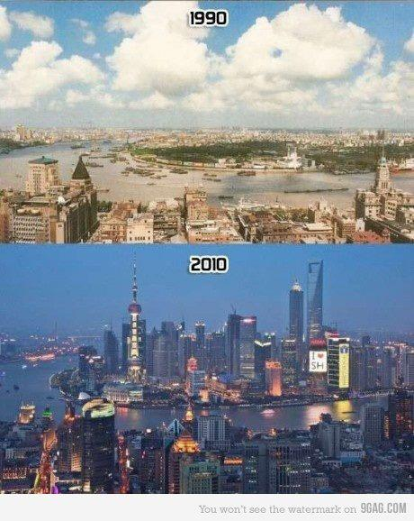

於是最後選定了在大陸排行第三名的高校－復旦大學來做交換的學校了。來到上海之前就有人跟我說上海人通常都比較高傲，而上海復旦大學本身行政也有些高傲的態度在，起初我還沒有甚麼感覺，但在越接近期末越讓我感覺到那種黑暗在。大家都知道在中共的治理下，中國官場的黑暗與腐敗是眾所皆知的，而這些現象在學校也是可以很明顯地就注意到，雖然在復旦也是有聽說在某個小房間中，那裡面就專門是在洗錢的地方，不過我並沒有那種能力進到該場合去所以也就無法求證。但官場的腐敗就讓我深深的感受到了。
上海復旦周圍的生活機能
食、衣、行
如果你是抱持的旅遊的心態來到上海！那你真是來對地方了！基本上上海到中國各地的火車都有，也有許多便宜的機票可以買，周邊也有著許多的城市景點可以去，交通跟旅遊景點可說是相當的方便與充沛。而復旦就在五角場附近，基本上購買生活用品都相當的方便，再搭配淘寶、一號店等等，隨時都可以有人專程送生活用品或零食到宿舍。
復旦的食堂也許不是那麼好吃，但可以相當的省錢，畢竟在上海可算是中國物價最高的地方，吃食堂一餐最多約10 rmb，但在外面小吃攤也要15~20 rmb，若要聚餐找餐廳請善用＂大眾點評網＂可以找到許多好吃的餐廳，大多是40rmb左右的價格。
值得一提的是在北區宿舍外面，有著令人著迷的黑暗料理，甚麼是黑暗料理？就是在夜晚才會出來的小攤販，就會停在北區大門口外面販賣，通常六點會出沒，然後7~9點由於會有城管來巡邏，所以會離開一趁子，之後又會在出沒！黑暗料理真的非常好吃！但是不建議吃太多，因為很多都是使用地沟油來製作的，可是如果不來嘗試一下的話，可以說是白來復旦啦！

住
復旦倒是給得還不錯！一學期800rmb有獨立的衛浴，不會熄燈、斷網，隨時都可以用熱水，為兩人房。六至八個人為一個單元，就有一個小客廳，但是水費、電費、飲用水、網路費要額外出，只要省一點，一學期總共不會超過600 rmb。所以的交換生住在同一棟公寓裏面，也有助於彼此一起認識，但是若是想去認識內地生的話，就得走一小段路到南區宿舍找他們了。

育、樂
基本北區的體育場是非常爛的，南區的政大體育館會好很多。大禮堂設備也不好，雖然很多表演在那邊舉行。許多人喜歡在本部光華樓前面的草坪曬太陽，建議多去其他校區逛逛，江灣校區圖書館很讚！本部的圖書館我基本沒進去過，而且建築蓋的是歐式風格，校園也很美。喜歡健身的人建議到楓林校區，據專業的室友說是很高級的設備，而且人比較少喔！
如果喜歡夜生活的話，上海也是有很多Club &Bar可以去好好享受得唷！大陸的Club都不收入場費的，所以可以先在外面喝點小酒再進去，不然裡面的消費算是滿高的唷！
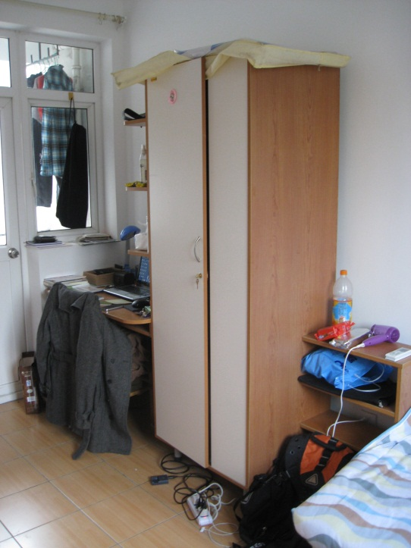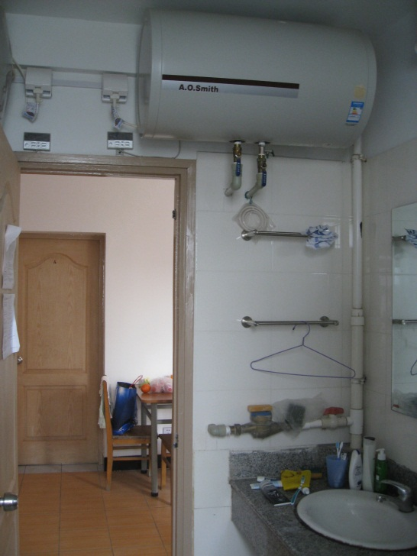
在復旦的學習
也許我選的課程多屬於他們的通識課程，所以不太能感受到所謂的那種可怕認真的感覺。跟著他們上課，並沒有我在台灣想像的那麼誇張認真，其實許多的人都沒在聽課，不是自己在那邊看自己的書、用著電腦上網，再不然就是盯著手機，但是他們到了圖書館都會變成另外一個人，相當認真可怕，如果要感受大陸同學的認真，圖書館才是最佳的選擇。而在寫報告的部分，學校上級相當重視格式這種東西，像是我朋友的畢業論文就只是表格有些許錯誤，即使是微不足道的錯誤，也仍然會被退件。而在一般繳交的通識報告，也需要符合一定的格式條件才行，實在是有種很八股文的感覺。在字數的地方，也是令我很吃不消，可能是他們從小教育方式的關係，很多人隨便一寫文章就是幾千字以上，對我來說要破三千字真的是很辛苦的事情。
以前在清大上課的時候聽過一位老師說過清大給老師的自由度相當的高，去完復旦才真正了解老師的意思，像是復旦的老師要給成績時，就必須照規定給學期成績Ａ的不得超過30%，在評分的內容中，一些比較固定的如考試等，就必須佔總成績的60%諸如此類的規定真的很繁雜，去完以後才深深體會到在清華當老師真的是比在復旦好多了。
這學期我最喜歡修的課就是京劇藝術賞析了，這學期一共進了九次的劇場，實際的體驗京劇的美，而且是用很便宜的票價進去的！很多人覺得很不可思議為什麼我會去選課，你真的聽得懂嗎？其實只要多聽就多少聽得懂一點，而且又有字幕的輔助，想要知道故事的內容是沒問題的，很多劇目都是耳熟能詳的典故。而且京劇是中華文化的遺產，雖然台灣並沒有盛行觀看京劇，難得來到上海，有著上海京劇院的加持，沒去欣賞一下真的好可惜！而且由於老師的幫助，還有機會跟演員近距離的發問與合照，真的是非常的值得。
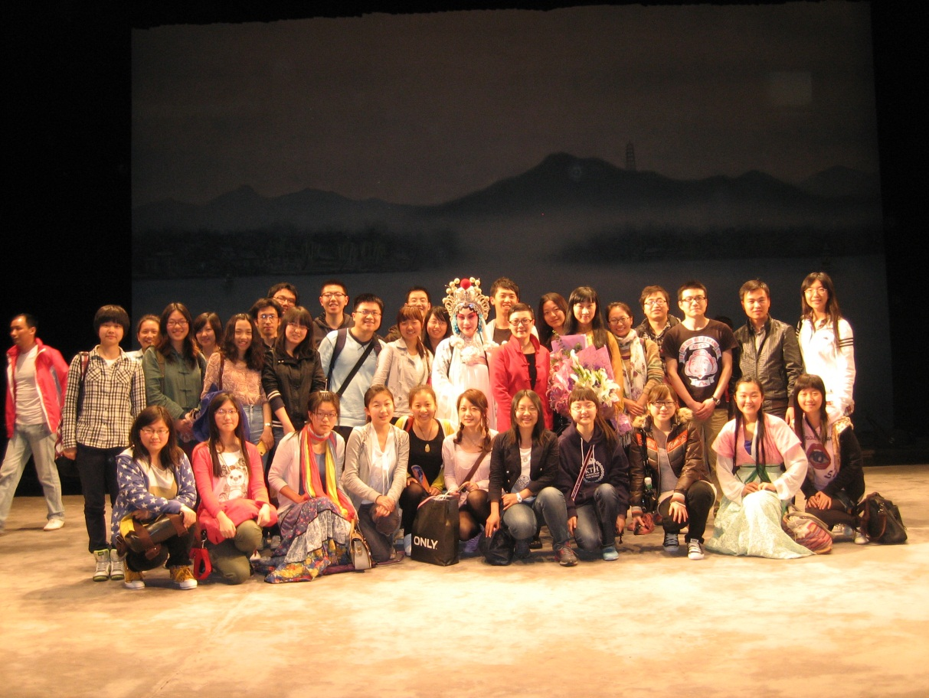
在學生舉辦活動的部分，真的深深感覺到他們遠遠不及台灣學生的舉辦能力。在台灣我們喜歡用多采多姿，許多有創意的海報來做宣傳；而他們喜歡拉一個大的布條，用一個標語來說明他們活動內容，這跟他們一路長大的環境有關，畢竟在生活的周遭他們真的特別喜歡使用＂一句口號＂來做宣傳，但往往無法充分的給予觀眾足夠去看表演的資訊。而但是在文宣中文字的內容真的很令人心動，他們寫得妙筆生花，往往可以吸引我們去看表演。可是到現場看表演往往都會名不符實，讓我們有點失望。先就設備來說，復旦的場地相當的不好，每次只要坐在中間的位子就已經聽不清楚演員的聲音了。而舞台劇或者熱舞感覺都沒有台灣的精采。
在中國的旅遊
身為交換學生，當然不會是以讀書為主要目的，體驗當地與旅遊更是不可或缺的！而且中國那麼大，有著這麼多世界知名的景點，不把握這次機會趕緊去一下，真的不知道何時才能去。加上上海這麼便利的交通，更是讓我們很容易的可以到全中國各地旅遊。基本上我們這群交換生幾乎每個人都很會玩，跑出國玩的也有，而我自己這次基本上跑了東北、江南地區連西藏都去了！真的是玩很大！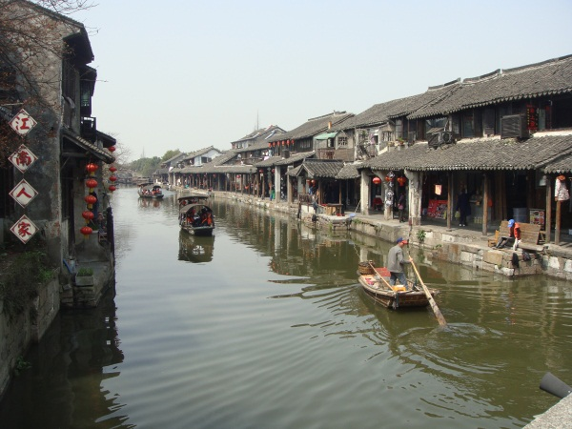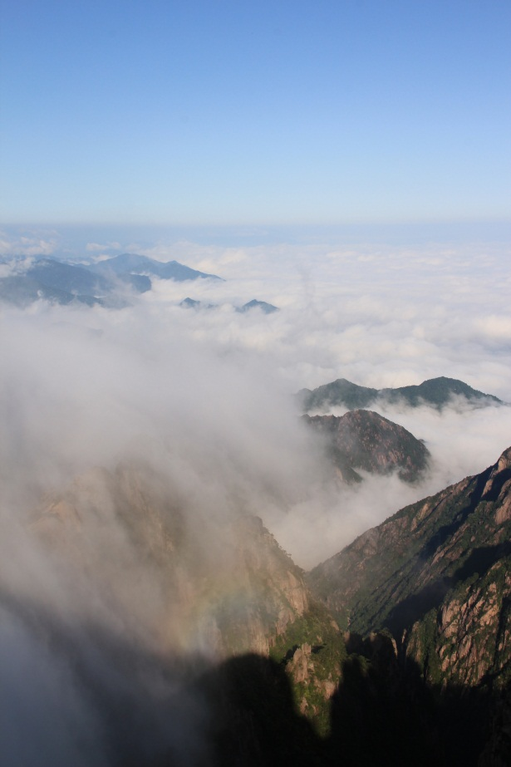
其實玩甚麼並不是重點，重點是你在過程中遇到的人、事、時、地、物，你所編織出自己的故事、想法、觀點並且與別人分享。在中國的好處就是你永遠不知道你會遇到一個怎麼樣背景的人，大家都來自中國的各地甚是世界各國，每個人都有著自己一套生活方式與體會，你可以聽到許多根本未曾想過的故事與觀點，而且大家又可以很輕鬆地互相溝通，真的很方便互相交流。如果可以，我真心建議多多選擇以火車的方式進行旅遊，雖然花費的時間比飛機多，也比較辛苦，但是你才比較有時間跟不同的人進行交流，多多選擇青年旅舍也是一個不錯的選擇。與人交流才會讓你這趟旅程增添更多的光彩，也更加地有意義。